Муниципальное автономное общеобразовательное учреждение
Домодедовская средняя общеобразовательная школа №8

Оценка качества воды в родниках и водоемах Московской области.

Автор проекта: Пахомова Елизавета Владимировна ,
Ученица 11 б класса
Руководитель проекта: Панкова Елена Николаевна
учитель биологии, географии

г. Домодедово, 2020 г.

Оглавление:
- Введение.
- Теоретическая часть.
- Практическая часть:
  - Лабораторное исследование.
  - Органолептическое исследование.
  - Водородный показатель.
  - Социологический опрос.
- Результаты исследований:
  - Химическое исследование воды.
  - Органолептический анализ.
  - Водородный показатель.
  - Социологический опрос.
- Выводы.
- Библиографический список.

- Введение.
Вода - важное вещество на нашей планете, без которого не могут нормально функционировать живые системы. Для нормального функционирования организма и его долголетия этот баланс должен постоянно находиться на одном уровне. Для поддержания водного баланса человек должен пить высококачественную, естественную питьевую воду.
На территории Московской области существует относительно густая речная сеть. Насчитывается до 2 000 рек и речек. Водохозяйственный баланс показывает, что дефицита водных ресурсов в Московском регионе нет. По области используется лишь 70% запасов подземных вод.
Актуальность: без воды невозможно представить жизнь человечества, которое потребляет её для самых разных бытовые нужд, для собственного здоровья, а также жизнь растений и живых существ, которые пользуются ей ежедневно.
Гипотеза исследования: если вода прозрачна, не имеет выраженных запаха и вкуса , а также если содержание химических элементов и органолептический анализ удовлетворяют нормам ПДК и СанПиНа, то воду можно использовать.
Цель работы - оценить качество воды в родниках и водоемах Московской области.
Задачи:
1.Изучить литературу по данной теме;
2.Изучить нормативную документацию, которая регламентирует показатели качества воды;
3.Провести анализ воды доступными методами;
4.Сравнить результаты анализа с показателями качества воды, регламентируемыми нормативной документацией;
5.Сделать заключение о качестве воды.
Методы исследования: 1.Органолептическое исследование. 2.Исследование по определению показателей безопасности воды по химическому составу. 3. Водородный показатель. 4. Социологический опрос.

2.Теоретическая часть.

Рассмотрим основные свойства воды природных источников, указывая попутно их значение для различных потребителей и требования к отдельным качественным характеристикам воды.

Содержание взвешенных веществ. Мутность.
Мутность воды обусловливается наличием в ней различного рода механических примесей, находящихся во взвешенном состоянии: частиц песка, глины, илистых частиц органического происхождения и др. Мутность обычно свойственна воде поверхностных источников и главным образом рек. Наименьшая мутность речной воды наблюдается обычно в зимнее время, когда река покрыта льдом. Мутность некоторых рек достигает весьма значительной величины. Использование мутной воды для некоторых категорий потребителей нежелательно или даже недопустимо.

Цветность
Цветность свойственна воде рек, питающихся частично болотной водой, а иногда и воде водохранилищ. Измеряется цветность в градусах по так называемой платино-кобальтовой шкале путем сравнения исследуемой воды с водой, имеющей эталонную цветность. Цветность питьевой воды, подаваемой водопроводом, не должна превышать 20 град. Использование воды со значительной цветностью на тех предприятиях, где происходит непосредственное соприкосновение воды с фабрикатами в процессе их изготовления, может вызвать ухудшение качества продукции.

Запахи и привкусы воды
Наличие запахов и привкусов у воды природных источников обусловливается присутствием в ней растворенных газов, различных минеральных солей, а также органических веществ и микроорганизмов. Неприятный запах имеет вода после хлорирования при наличии в ней некоторых количеств остаточного хлора. Интенсивность запаха увеличивается с повышением температуры воды. Привкус солоноватый и даже горько-солоноватый часто имеют сильно минерализованные воды подземных источников. Для количественной оценки запаха и привкуса воды применяют обычно условную пятибалльную шкалу. Следует отметить, что эта оценка в значительной мере субъективна, так как зависит от индивидуальной восприимчивости исследователя.

Активная реакция воды (рН)
Активная реакция воды характеризуется показателем концентрации в ней водородных ионов (рН). Для измерения водородного показателя можно использовать аналитическое оборудование – pH-метр.
3. Практическая часть.
Мною был произведен забор воды:
1) в роднике средней силы Старосьяново, который расположен у шоссе, в 300 метрах от левого берега реки Пахра
2)пруда в Ушмарском лесу на Никитском кургане. Ушмарский лес расположен довольно близко к центру города – зеленая зона начинается в 3 километрах к юго-западу от железнодорожной станции Домодедово и простирается до сел Авдотьино и Никитское. Площадь леса составляет около 4 квадратных километров.

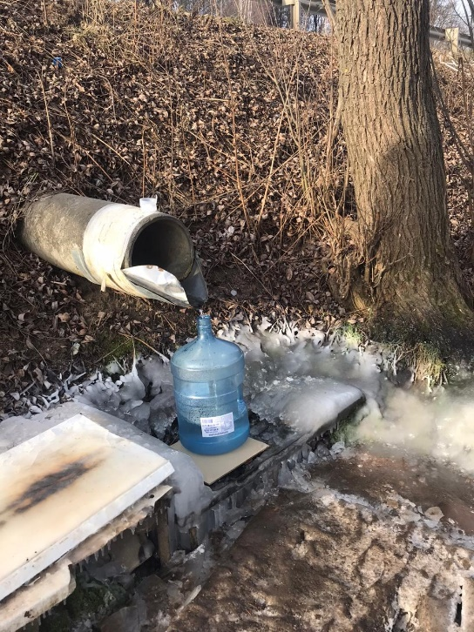 | 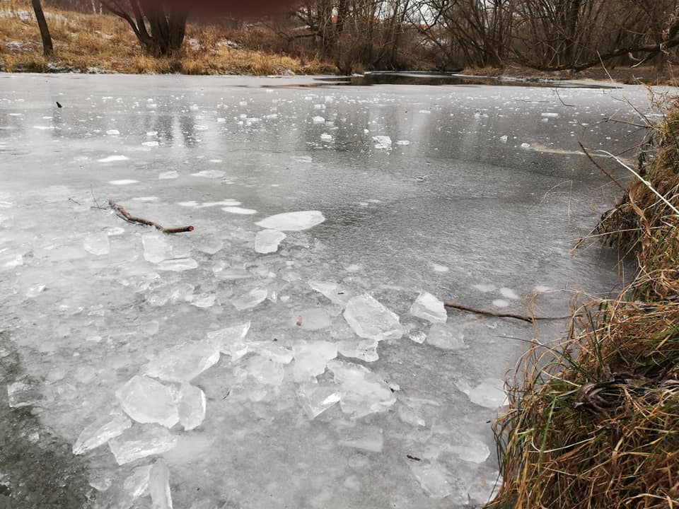
Родник в Старосьяново Пруд в Ушмарском лесу
3.1. Лабораторное исследование.
Исследование по определению показателей безопасности воды по химическому составу.
Элементный анализ проводился в лаборатории элементного анализа ООО «Плазма-МС на оборудовании Масс-спектрометре с индуктивно связанной плазмой фирмы Agilent 7700x.
Нормативная документация (НД на методику) - ГОСТ Р 56219-2014(ИСО 17294-2:2003) Вода. Определение содержания 62 элементов методом масс-спектрометрии с индуктивно связанной плазмой.
Протокол КХА №95 от 21.11.2019 прилагается.

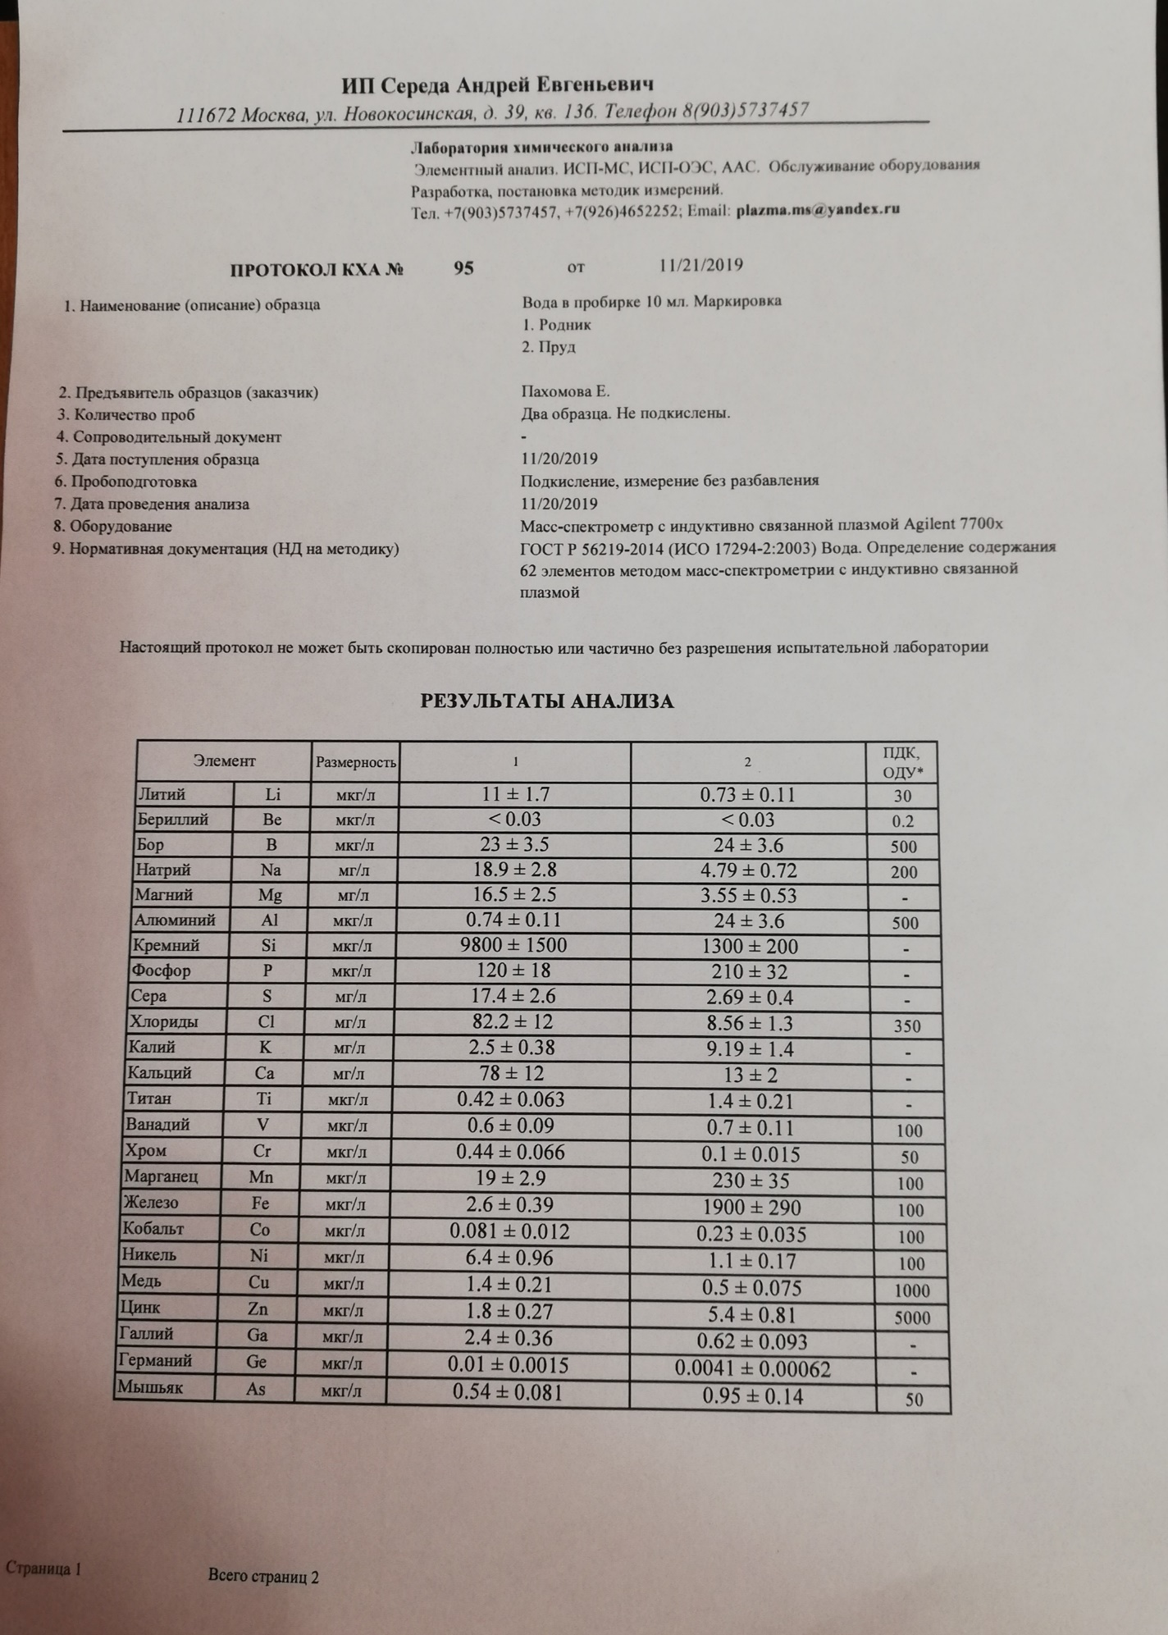

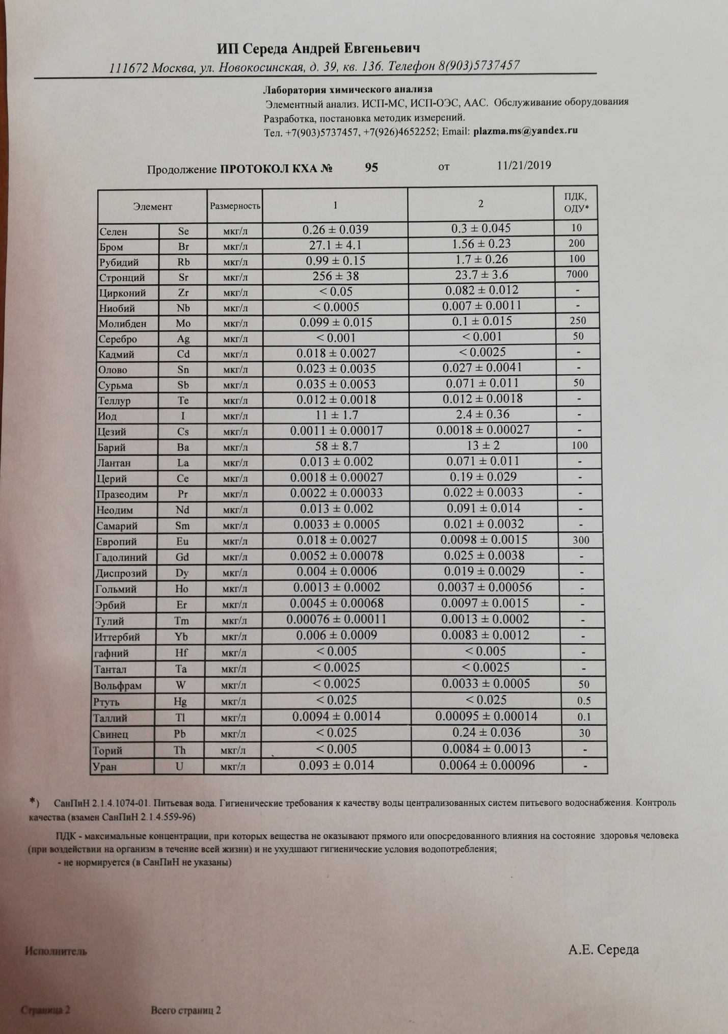

3.2.Органолептическое исследование воды
А) Запах. Для того чтобы проверить наличие или отсутствие запаха в образцах воды, мы поместили пробы в одинаковые пробирки объемом 50 см3. Далее мы открывали пробирки и осторожно направляли воздух из пробирки в сторону носа рукой.
Б) Мутность. Мы взяли стеклянный цилиндр объемом 50 см3 , поместили в него отобранные образцы воды 100 мл и поставили его на книгу, с каждый разом подливая по 10 сантиметров, так я долила до 30 сантиметров. Через каждый экземпляр был виден текст.
В)Цветность .Мы взяли стеклянный цилиндр объемом 50 см3 , поместили в него отобранные образцы воды и смотрели на белом фоне.
3.3 Водородный показатель
Водородный показатель образцов нами были принято решение проводить с использованием универсальной лакмусовой бумаги. Для этого мы отбирали по четыре пробы воды и помещали их в колбы на 50 см3.Далее лакмусовую бумагу мы смачивали дистиллированной водой и помещали в колбы с образцами.
3.4. Социологический опрос.
Анкетирование проводилось среди учащихся 10 «Б» класса МАОУ СОШ №8 г. Домодедово. Была разработана анкета, включающая несколько вопросов:
- Какую воду Вы пьете?
- Употребляете ли воду из открытых родников?
- Как Вы считаете, связано ли общее состояние здоровья с качеством питьевой воды?
4.Результаты исследований:
4.1.Химическое исследование воды. В образце №1 и № 2 мы видим, что химические элементы не превышают норму ПДК, но обращает на себя внимание железо (Fe), образец № 2 - 1900 мкг/л, что очень сильно превышает нормы ПДК.
4.2. Органолептическое исследование. Любое знакомство со свойствами воды начинается с определения огранолептических показателей: цветность, мутность, запах, вкус и привкус, пенистость. В обеих пробирках мутность отсутствует, запах не ощущается в пробирке №1(родник), запах слегка обнаруживается в пробирке №2 (пруд). Интенсивность вкуса очень слабая в пробирке №1 и заметная в пробирке №2. Пенистость отсутствует как в пробирке№1, так и в пробирке №2.,
4.3. Водородный показатель. Исходя из лабораторных исследований, делаем вывод, что родниковая вода имеет среднюю жесткость, а вода из пруда - мягкую.
4.4. Социологический опрос. По результатам опроса, большинство употребляет бутилированную воду марок «Шишкин лес», «Святой источник», «Богучаровская». Из опрошенных никто не употребляет воду из родников открытого типа. Люди считают, что качество воды серьезно влияет на здоровье.
5. Выводы.
В ходе исследования гипотеза подтвердилась: если вода почти прозрачна, не имеет достаточно выраженных вкуса и запаха, а также если содержание химических элементов и органолептический анализ удовлетворяют нормам ПДК, СанПиНа и ГОСТа, то вода пригодна к применению. Это было изучено и подтверждено экспериментальными способами.

6. Библиографический список:
1. «Аргументы и факты», 21.05. 2019 год;
2. Д. Эйзенберг, В. Кауцман «Структура и свойство воды», 1975г;
3. В. В. Синюков «Структура одноатомных жидкостей, воды и водных растворов электролитов», 1976 г;
4. М.Х. Карапетьянц, С.И. Дракин «Общая и неорганическая химия», 2000г;
5. Википедия wttps://ru.m.wikipedia.org «Вода».

